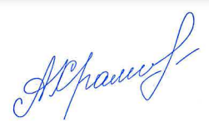**Утверждаю:**

**Директор по продажам**

**АО «Ахангаранцемент»**

**_____________________ Храмова А.В.**

**Планируемое выставление цементной продукции через АО «УзРТСБ» на Май 2024 года,**

**по АО «Ахангаранцемент»**



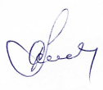

**Директор по продажам: Храмова А.В.**

**Начальник отдела клиентского сервиса Егина М.Г.**

*Исполнитель: Фомина Д.К.*

*тел. +998-90-696-50-11*